ПРИКЛАДНАЯ ЭКОЛОГИЯ (2 семестр)
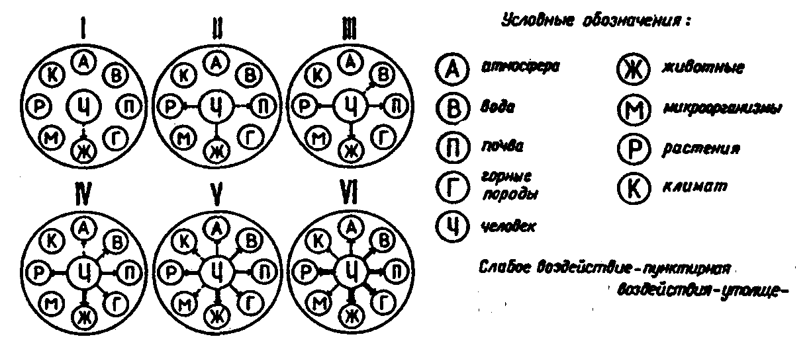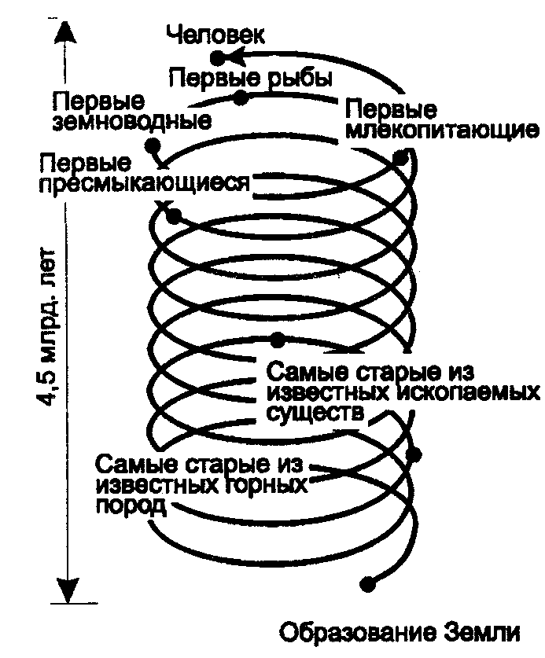
Рисунок - Воздействие человека на природу на разных стадиях развития производства | Рисунок – Спираль времени
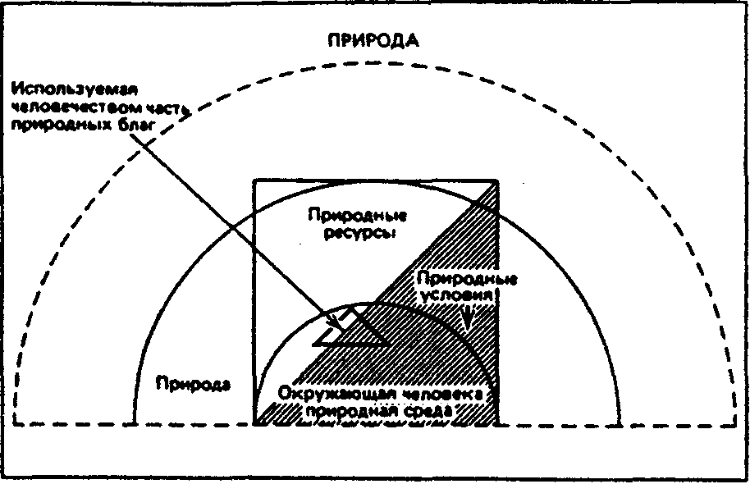
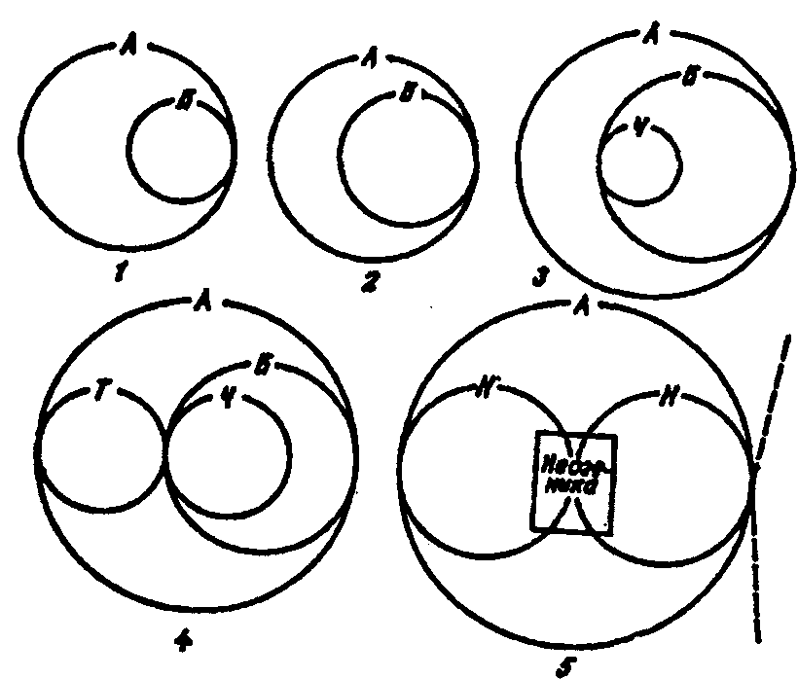
Рисунок – Стадии развития биосферы | Рисунок – Структура понятия «природные блага»

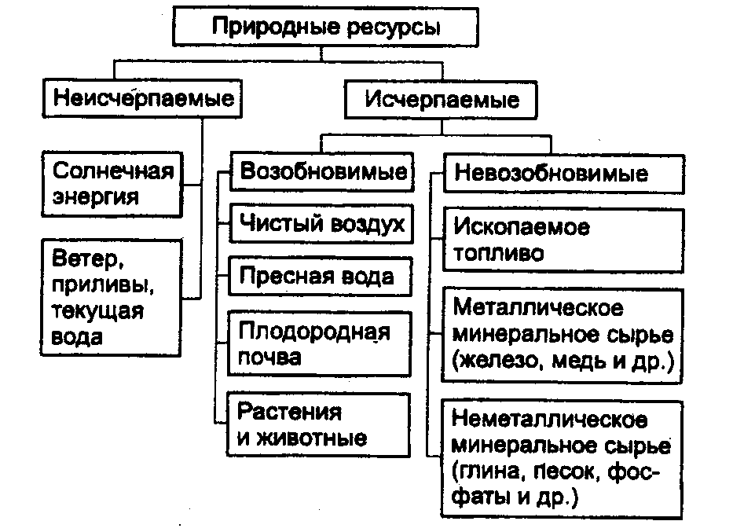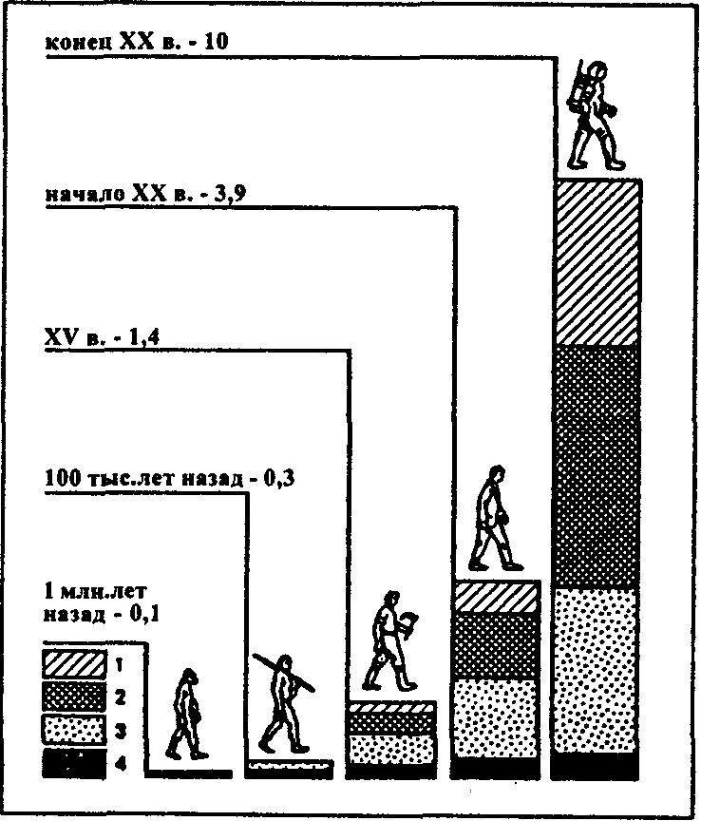
Рисунок – Классификация природных ресурсов | Рисунок – Среднее индивидуальное потребление энергии за год на различных этапах развития человеческого общества

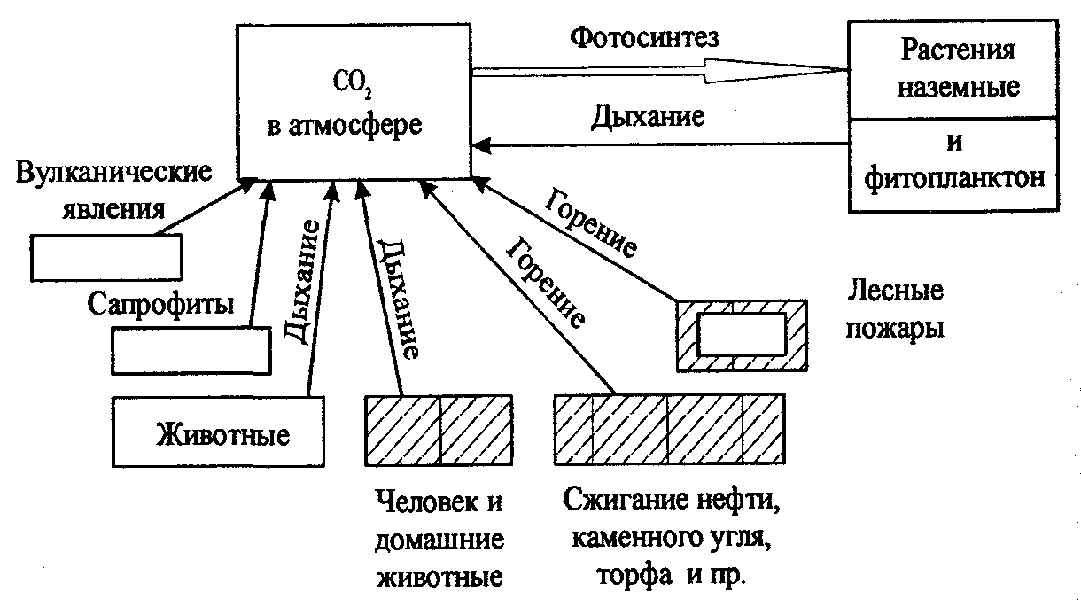
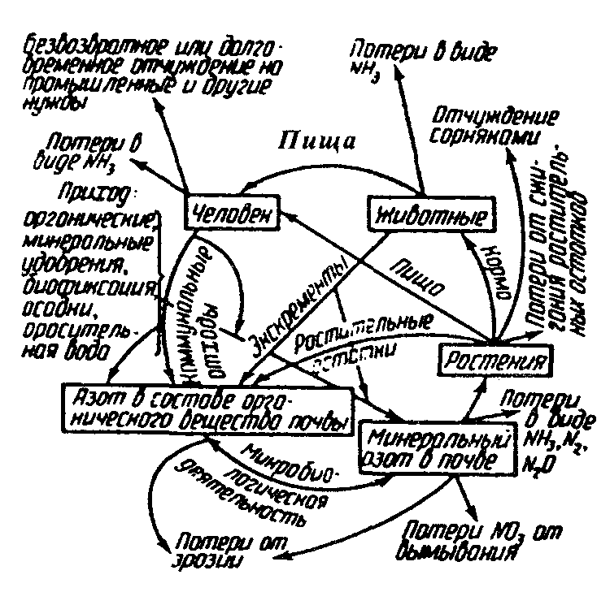
Рисунок – Антропогенное воздействие на круговорот азота | Антропогенное воздействие на круговорот углерода

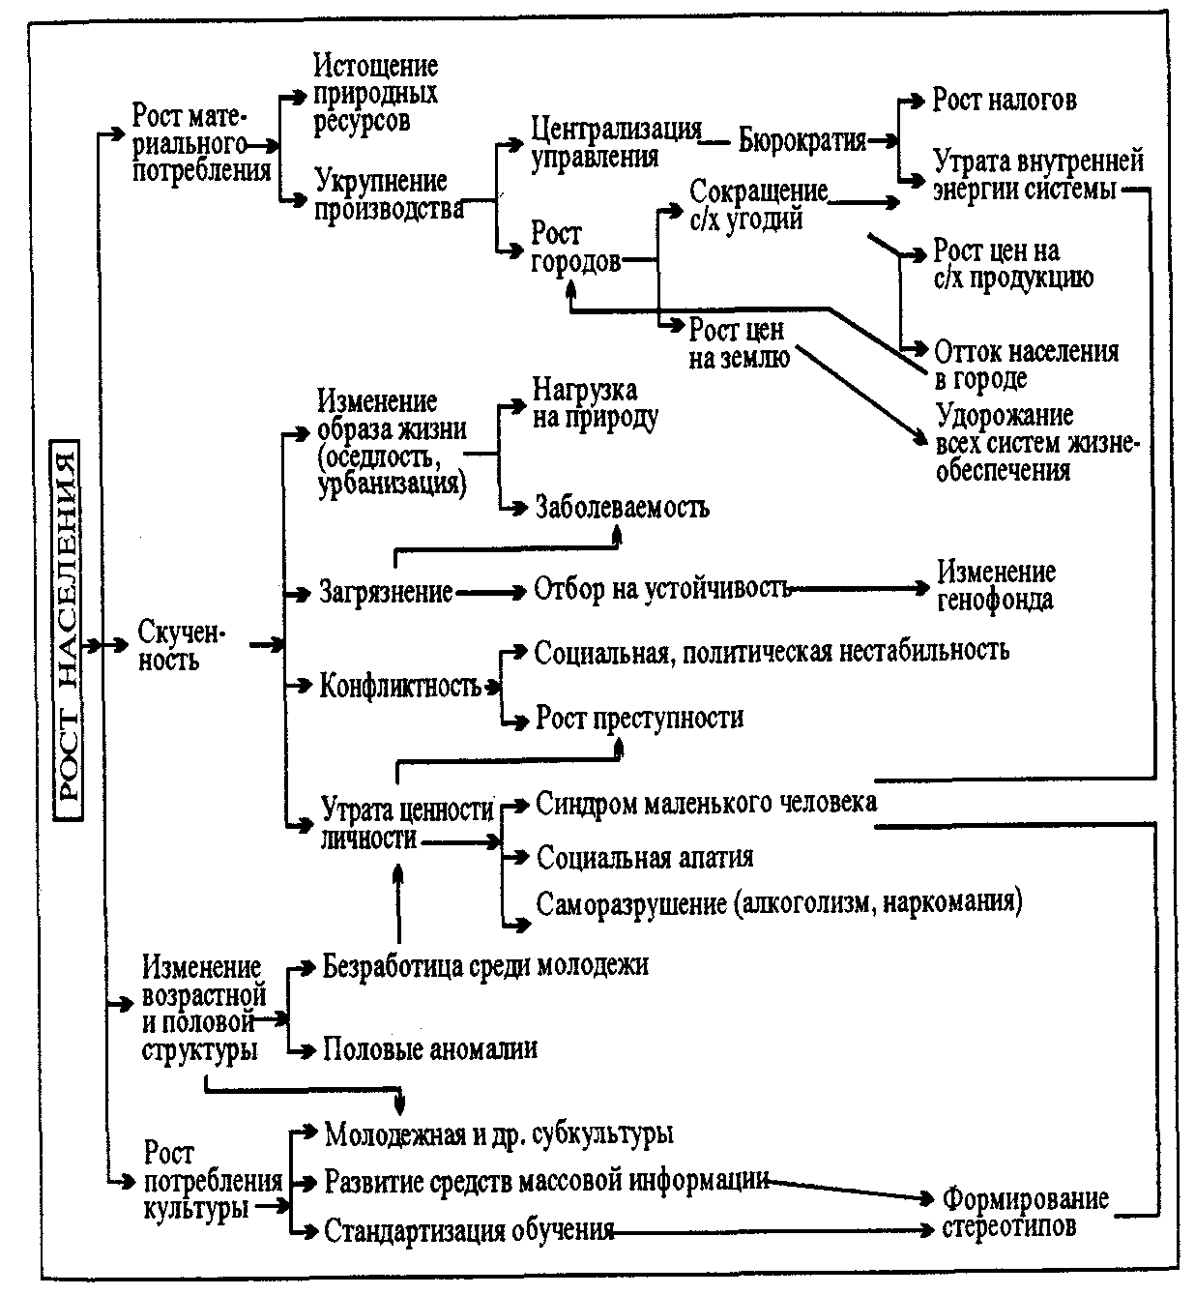

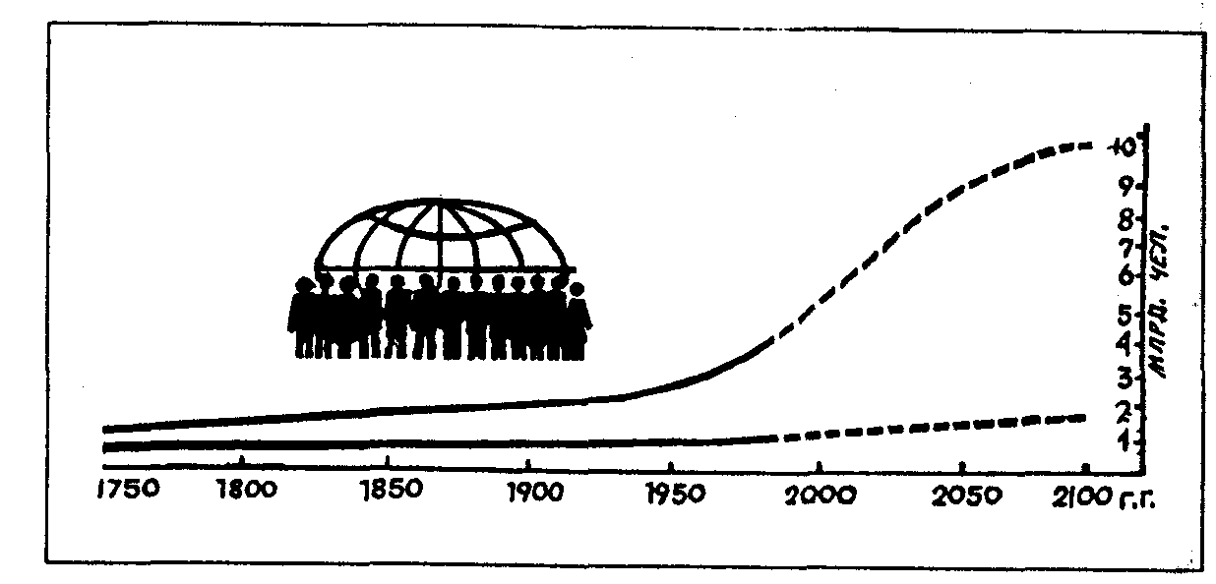

Рисунок – Последствия роста населения | Рисунок – Рост населения Земли

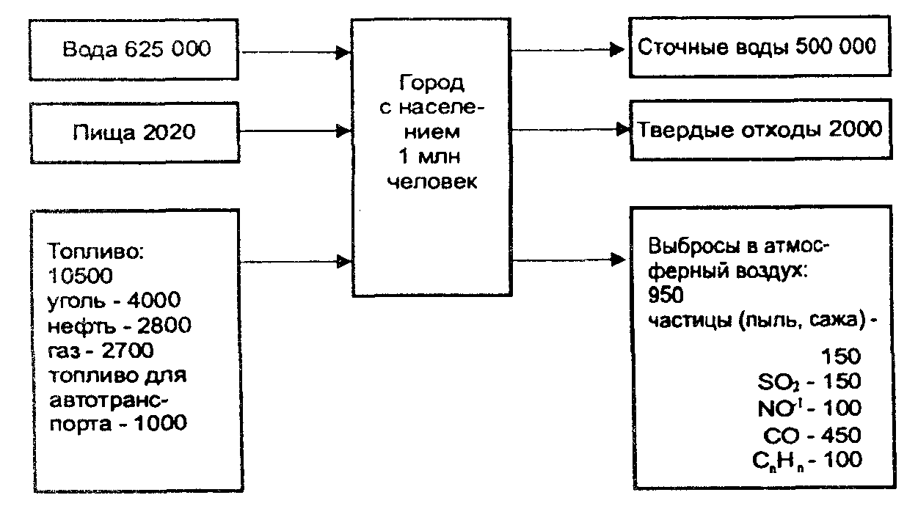

Рисунок – Массообмен современного города
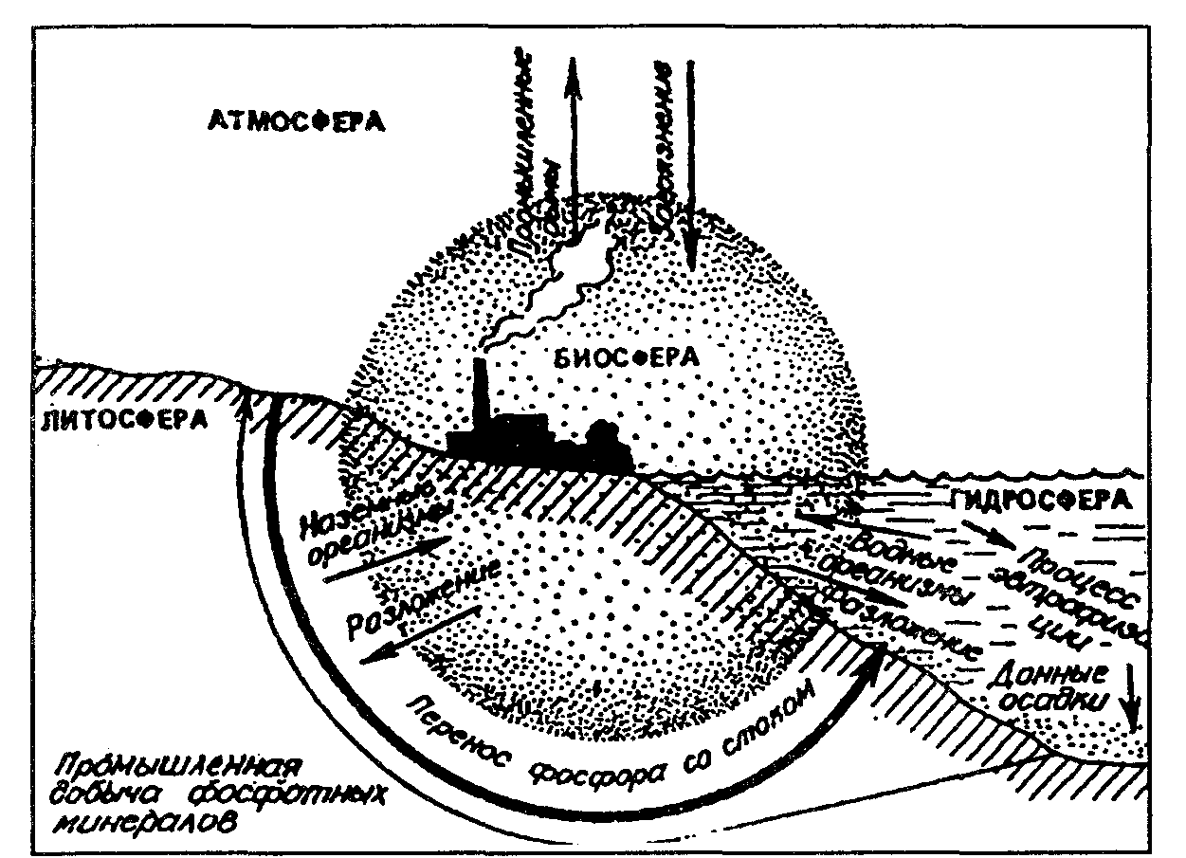
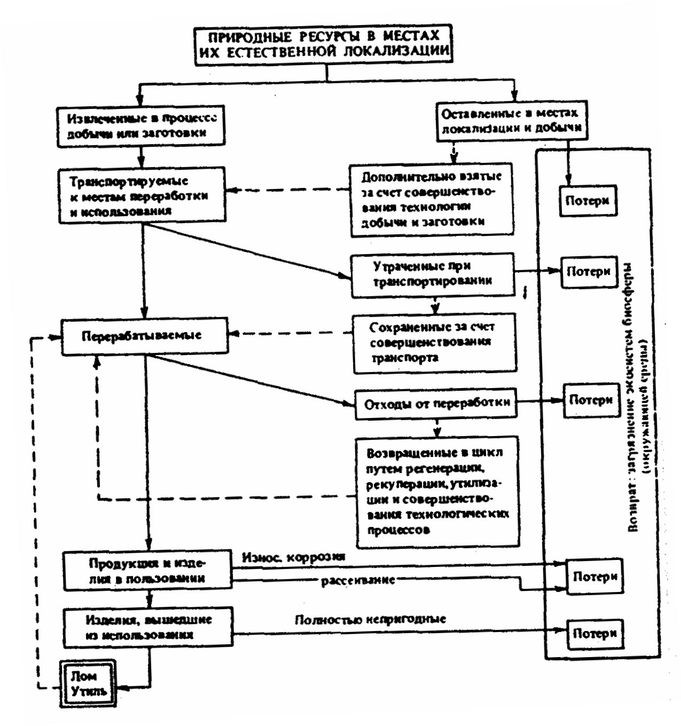
Рисунок – Модель ресурсного цикла | Рисунок – Изменение круговорота фосфора в результате хозяйственной деятельности человека
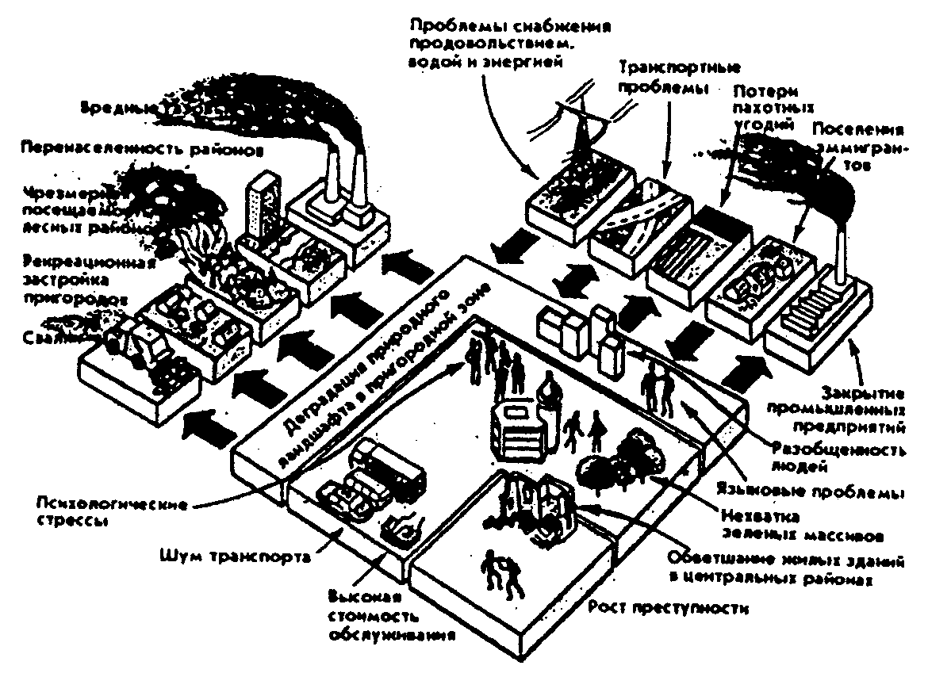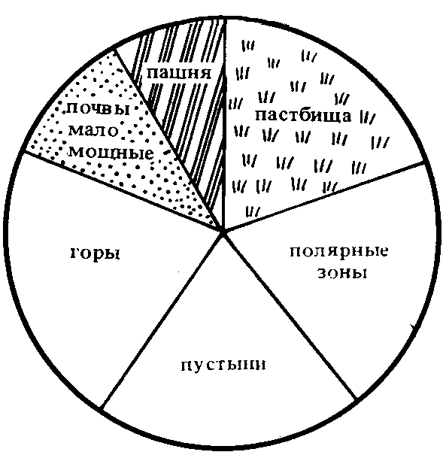
Рисунок – Модель возможных негативных экологических  и социальных последствий урбанизации | Рисунок – Распределение земельных ресурсов на планете
Рисунок - Распределение основных типов почв на поверхности суши
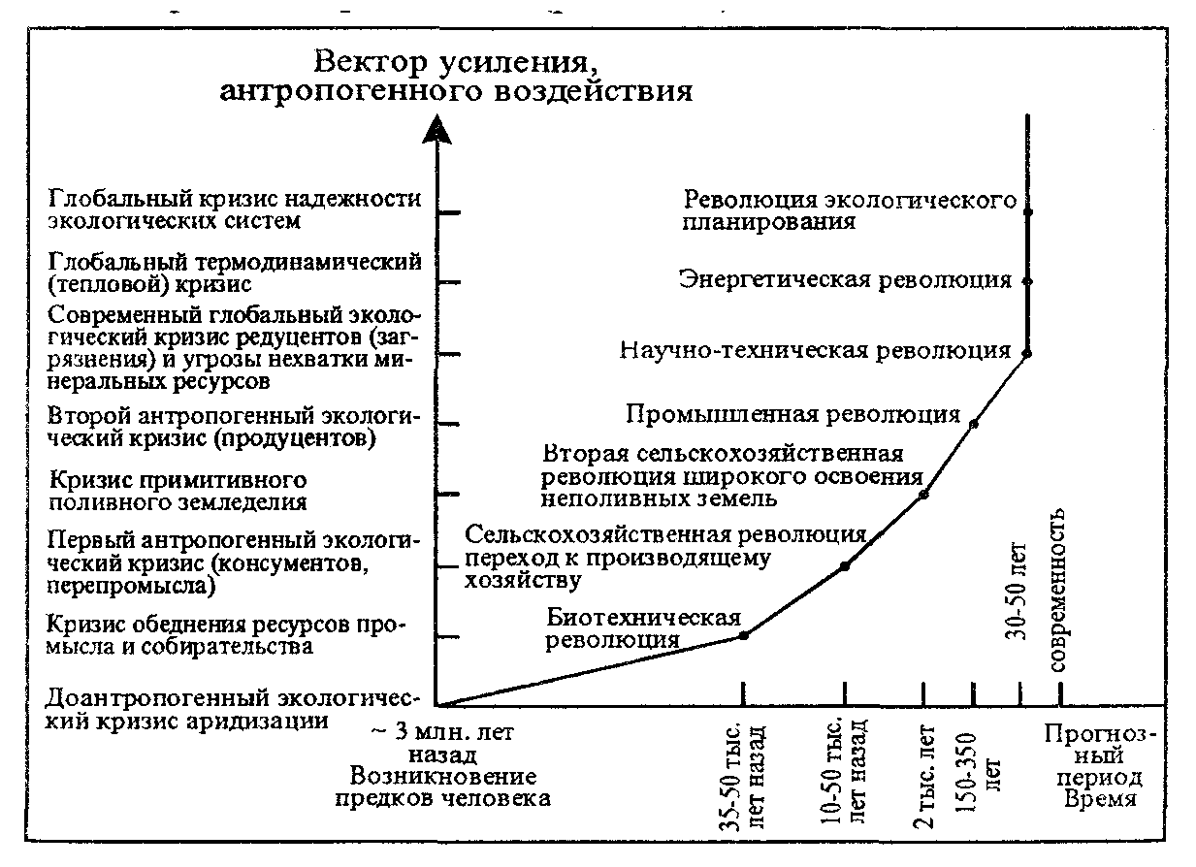
Рисунок – Экологические кризисы и революции

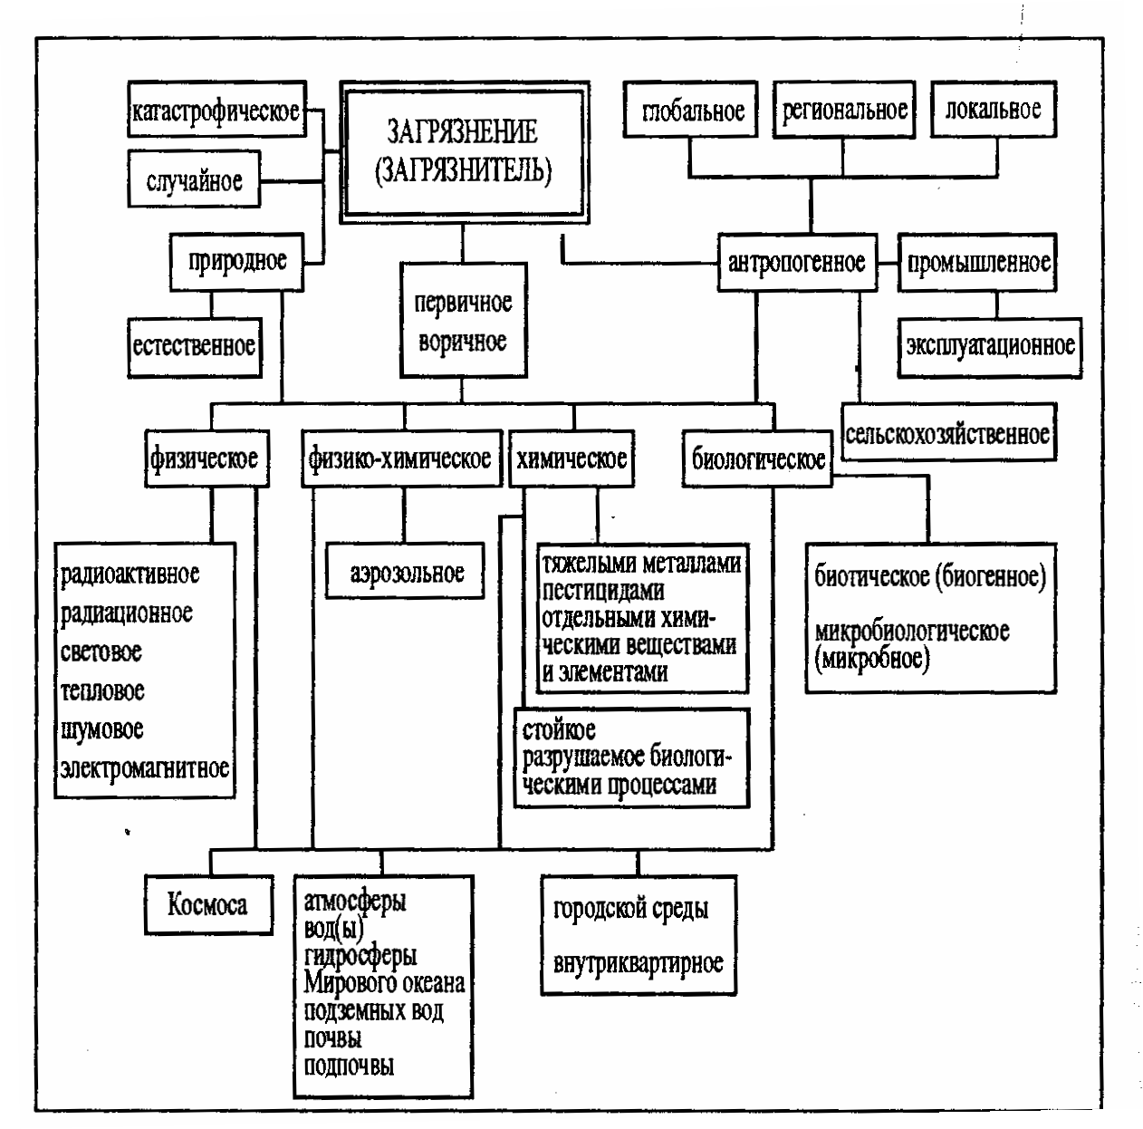
Рисунок – Формы загрязнений
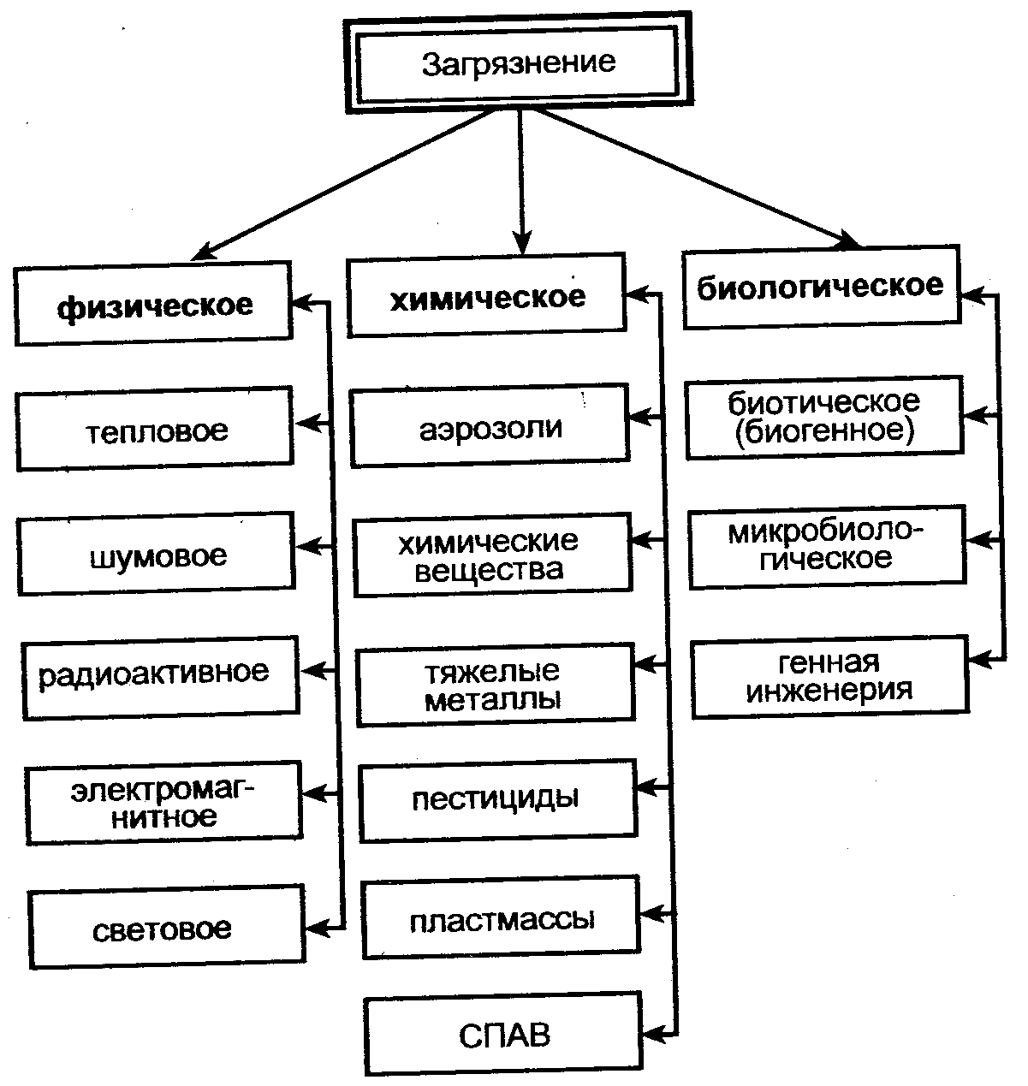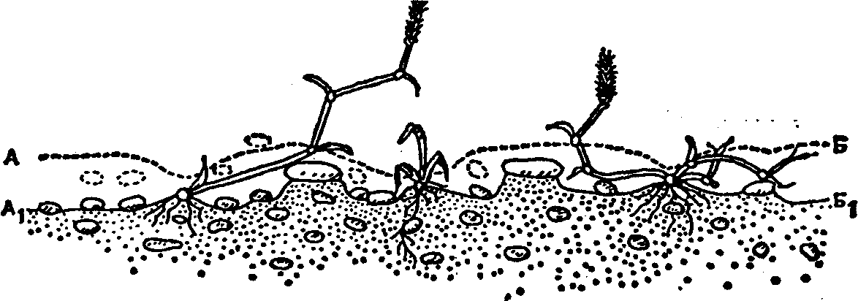

Рисунок – Типы загрязнений | Рисунок – Ветровая эрозия на поле ржи
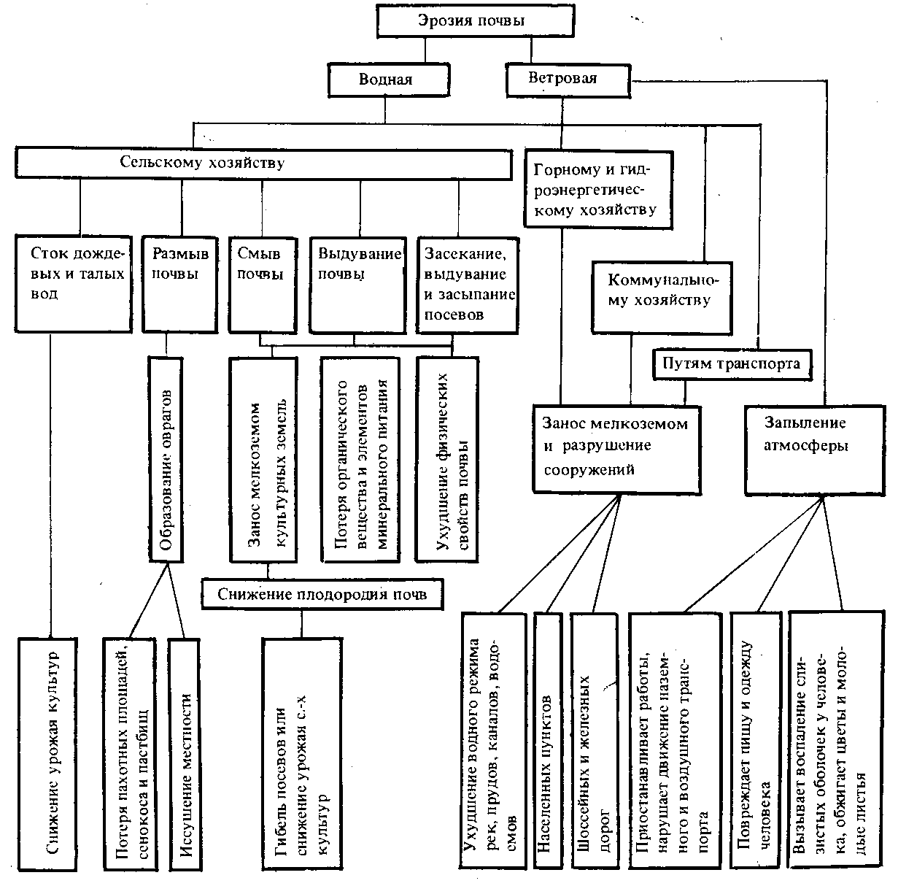
Рисунок – Последствия эрозии

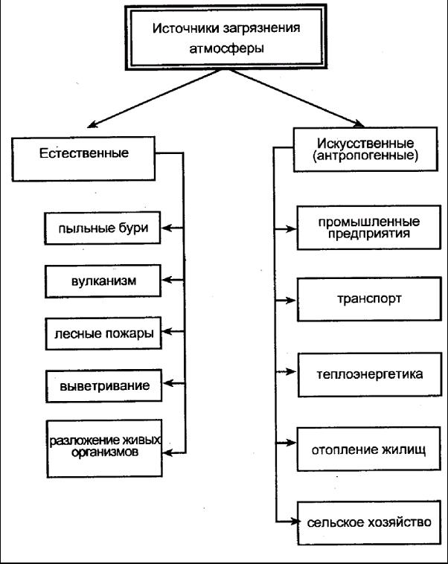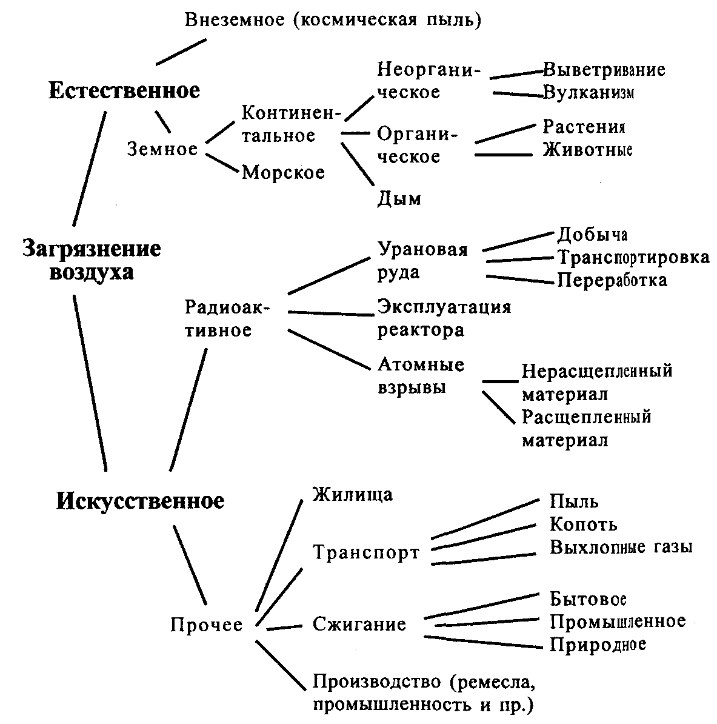
Рисунок - Источники загрязнения атмосферного воздуха

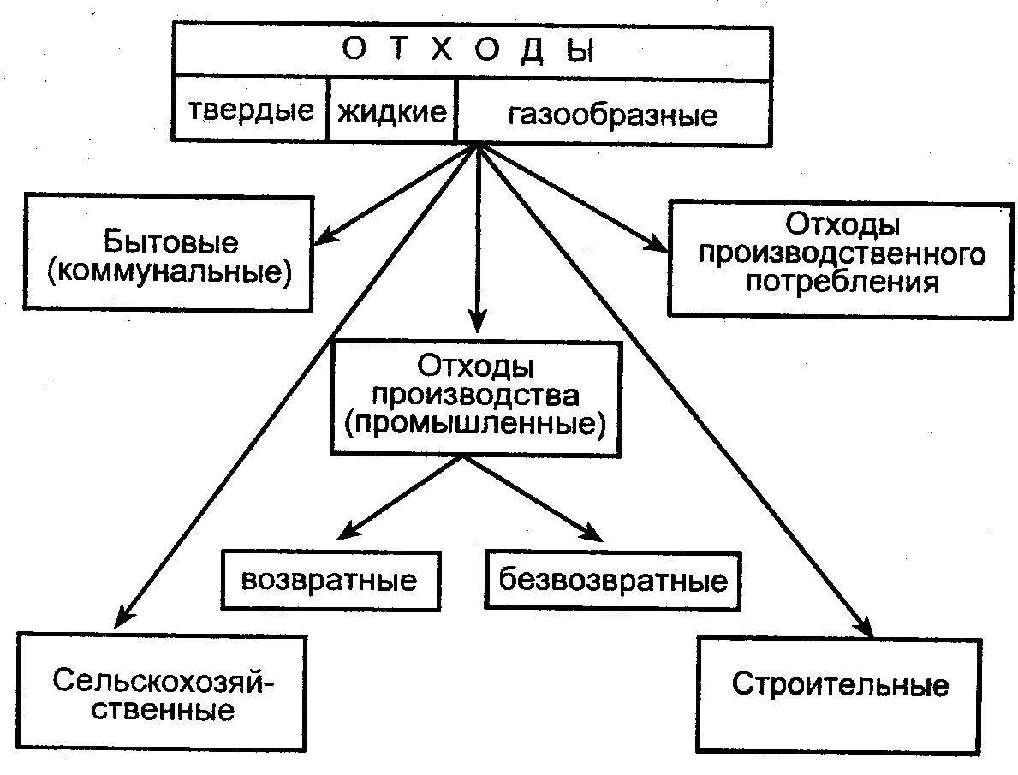
Рисунок - Основные типы отходов

Рисунок - Основные типы воздействия промышленного предприятия на окружающую среду | Рисунок – факторы радиоактивного загрязнения биосферы
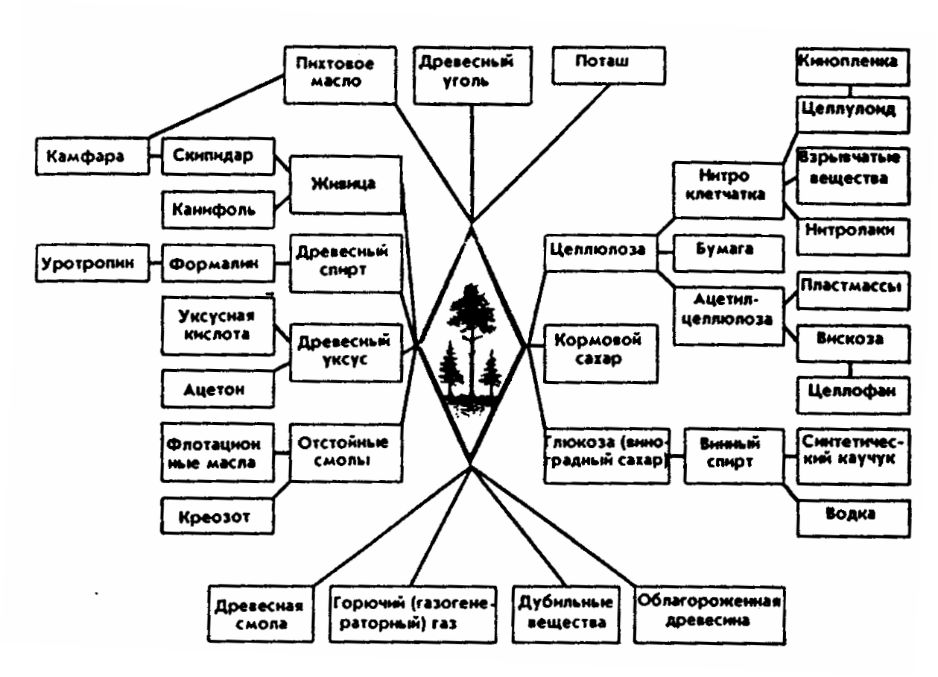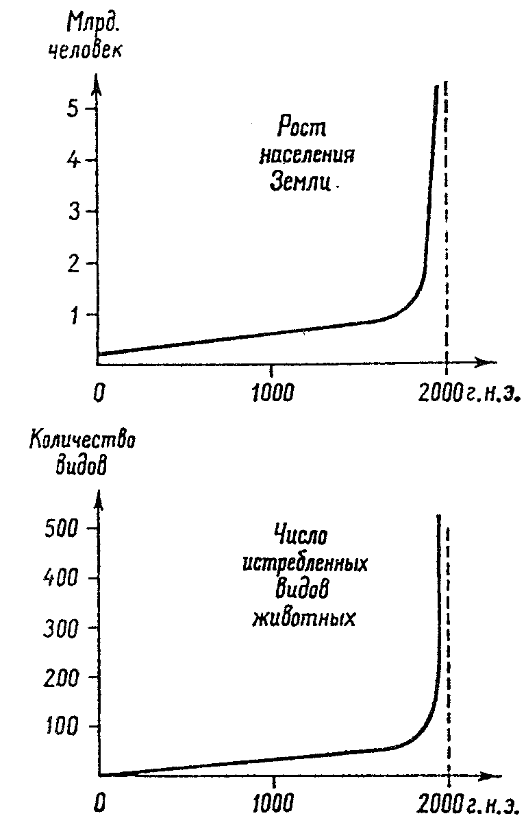
Рисунок – Использование древесины | Рисунок - Связь между увеличением численности населения Земли и числом уничтоженных видов животных

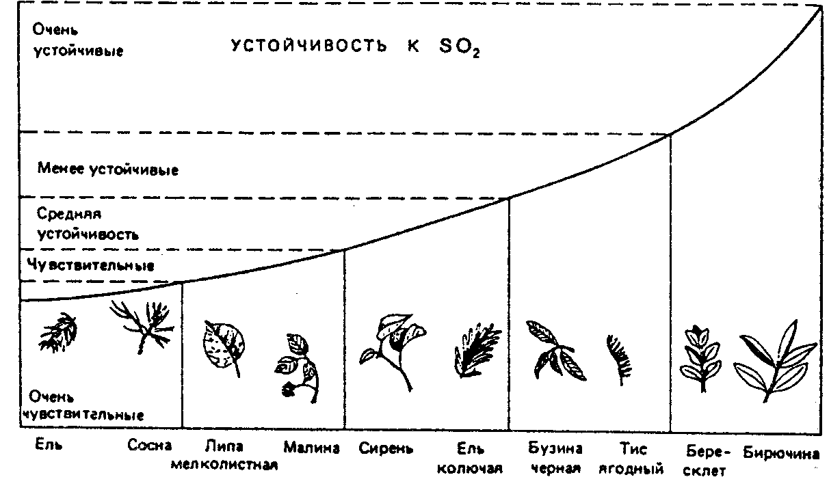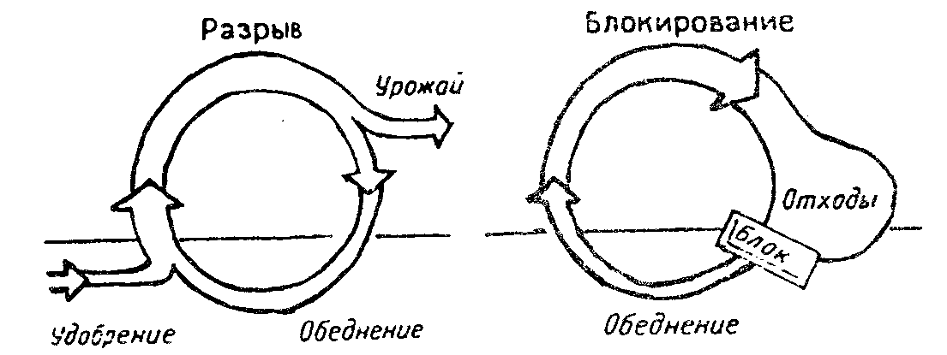
Рисунок - Чувствительность различных деревьев и кустарников к SO₂ | Рисунок - Круговорот питательных веществ в  агроэкосистеме

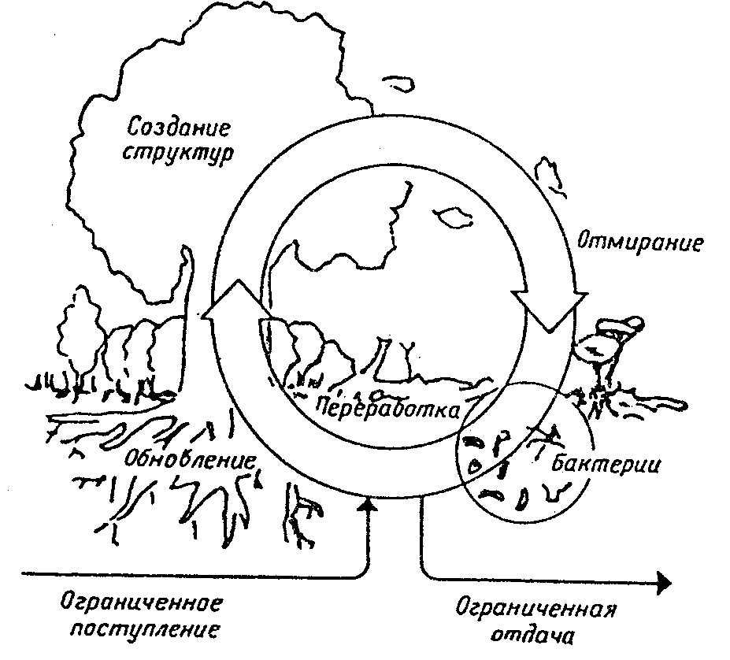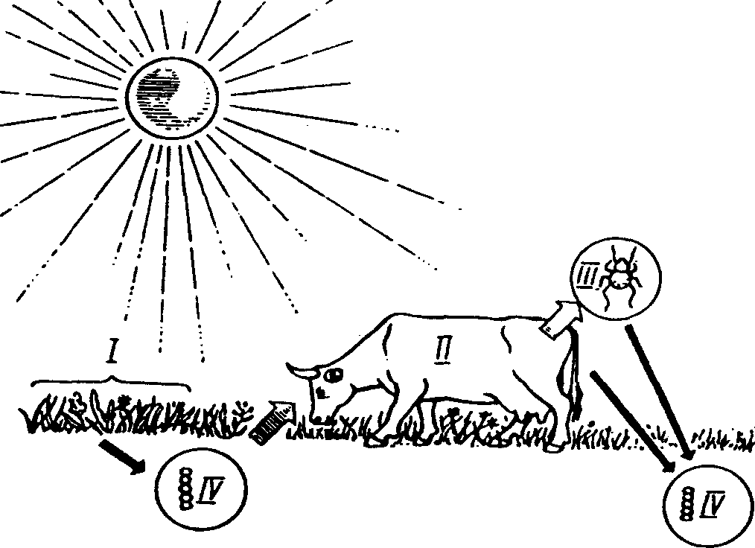
Рисунок – Круговорот питательных веществ в естественной экосистеме | Рисунок – Круговорот энергии в пастбищной агроэкосистеме

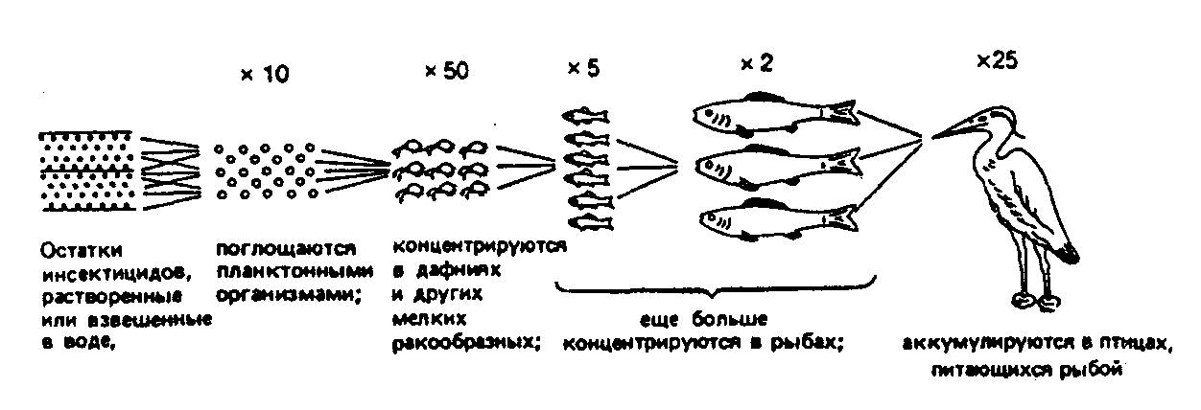
Рисунок – Накопление инсектицидов в пищевых цепях

